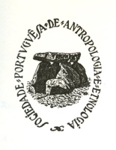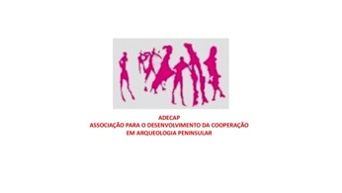
SOCIEDADE PORTUGUESA DE ANTROPOLOGIA E ETNOLOGIA (SPAE)

ASSOCIAÇÃO PARA O DESENVOLVIMENTO DA COOPERAÇÃO EM
ARQUEOLOGIA PENINSULAR (ADECAP)

Porto, Portugal
Convidam para a conferência presencial na
Faculdade de Letras da Universidade do Porto
(sala 104- 1º andar) – entrada livre e aberta, não sujeita a inscrição prévia

Sábado, 10 de dezembro de 2022, 15 horas
pelo sócio da SPAE
Jorge Lira

A Relação Antropológica com o modo de Ré (Modo Dórico)
Gaitas de fole Ibéricas, um milénio de evidências, iconografias, documentação e influências

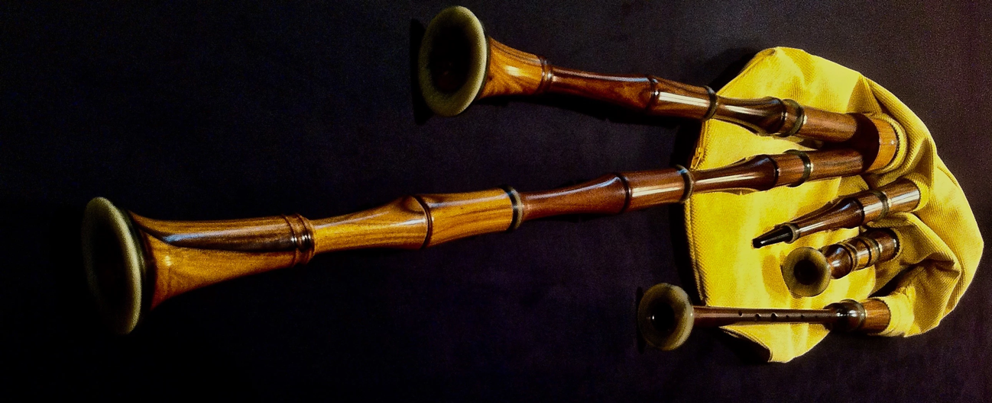
Fonte da imagem: https://www.jorgelira.com

Jorge Lira

Arquiteto pela Faculdade de Arquitetura da Universidade do Porto (1985-1991)

Enquanto estudante universitário integrou o Orfeão Universitário do Porto.

Durante a estadia no OUP rumou a Terra de Miranda, com apoio de João Paulo Castro e seus pais, Prof. Afonso Castro e a Profª Maria da Luz, que o receberam na sua casa de S. Joanico - vindo a conhecer Joaquim Antão, gaiteiro tradicional natural da Granja da Silva e residente em S. Joanico, Vimioso, que o adotou como aprendiz de gaiteiro, assim como muitos outros gaiteiros tradicionais com quem aprendeu sobre a tradição e o toque deste instrumento, entre os quais Manuel Francisco Aires, dito "o Pascoal" ou ainda outros músicos tradicionais como por exemplo o tamborileiro Virgílio Cristal, de Constantim.

Participou em algumas dezenas de projetos musicais na área da musica tradicional e etnográfica, assim como projetos corais, ópera, música medieval e renascentista.

Integrou o grupo "Vai de Roda" entre os anos de 1989 / 1997, após o que iniciou dedicação exclusiva à investigação e processamento da informação recolhida desde 1985 sobre a gaita de foles sem mais projetos musicais regulares.

Produziu e editou em 2005 um CD com alguns dos fonogramas por si gravados nos anos 80 no Planalto Mirandês: "Bi benir l'gaita".
​
Autor de diversos artigos e publicações em revistas da especialidade, realiza trabalho de medição e réplica de instrumentos antigos, realizando o seu registo em desenho e réplica física.

Esse processo de estudo, aplica-o na evolução da construção de novos instrumentos, que constrói para utilização em âmbito amador e profissional. Em 2015, foi convidado da Brigada Vitor Jara para participação no concerto da celebração dos 40 anos no Festival Intercéltico de Sendim, tocando dois temas com uma gaita Mirandesa réplica da gaita de Manuel José Lopes (tiu Pepe) modelo de 1906, cuja recuperação se deve à investigação realizada em conjunto com Mário Correia no Museu da Terra de Miranda, 2013.
​
O seu trabalho de investigação, pesquisa, construção e inovação sobre as Gaitas de Fole foi reconhecido e galardoado na Gala da Inovação da Universidade do Porto em 2016.

Fonte: https://www.jorgelira.com/jorge-lira
Mais informação aqui: www.jorgelira.com

Resumo da palestra:

As gaitas de fole são instrumentos ancestrais, identificados do Norte da Índia até à Irlanda, e da África até à Escânia.
No caso Ibérico, esses instrumentos atingiram enorme perfeição no decurso dos séculos XV e XVI, sendo o instrumento mais popular e viajado a bordo das naus dos Descobrimentos.
Foram possivelmente exportados para as ilhas britânicas em 1588. As permanências musicais na memória coletiva do nosso povo, as suas escalas e modos, perduraram até ao final do Século XX.
Está musealizado em Portugal (MNE), porventura, o mais antigo instrumento deste tipo, que por métodos de datação empírica terá mais de 500 anos, podendo (?) ser contemporâneo do instrumento referido por Pêro Vaz de Caminha em 1500.

